2016年临床执业助理医师考试大纲《预防医学》
2016年临床执业医师考试笔试时间预计为2016年9月10日、11日。2016年临床执业助理医师考试大纲已公布，为方便考生备考复习，医学全在线网站整理提供2016年临床执业助理医师考试实践综合考试大纲|2016临床执业助理医师考试大纲如下，预祝大家顺利通过2016年临床执业助理医师考试。
相关推荐：2016年临床执业助理医师资格考试完整版考试大纲汇总
单元 | 细目 | 要 点
一、绪论 |  | （1）预防医学的概述:定义、内容、特点、意义  （2）健康及其影响因素:当代健康观、影响健康的主要因素、健康决定因素生态学模型  （3）三级预防策略:疾病自然史与预防机会;三级预防策略:第一级预防、第二级预防、第三级预防
二、医学统计学方法 | 1.基本概念和基本步骤 | （1）统计学中的几个基本概念  （2）统计工作的基本步骤
二、医学统计学方法 | 2.统计表和统计图 | （1）统计表结构和要求  （2）统计图的类型、选择及制图通则
二、医学统计学方法 | 3.定量资料的统计描述 | 医学全在线网站www.med126.com  （1）集中趋势指标:算术平均数、几何均数及中位数  （2）离散程度指标:极差、标准差、四分位间距、变异系数
二、医学统计学方法 | 4.定量资料的统计推断 | （1）均数的抽样误差和标准误  （2）总体均数置信区间及其估计方法  （3）t检验
二、医学统计学方法 | 5.分类资料的统计描述 | 常用相对数的种类:率、构成比及相对比
二、医学统计学方法 | 6.分类变量资料的统计推断 | （1）率的抽样误差和率的标准误  （2）总体率的置信区间  （3）χ2检验
[NextPage]
2016年临床执业医师考试笔试时间预计为2016年9月10日、11日。2016年临床执业助理医师考试大纲已公布，为方便考生备考复习，医学全在线网站整理提供2016年临床执业助理医师考试实践综合考试大纲|2016临床执业助理医师考试大纲如下，预祝大家顺利通过2016年临床执业助理医师考试。
相关推荐：2016年临床执业助理医师资格考试完整版考试大纲汇总
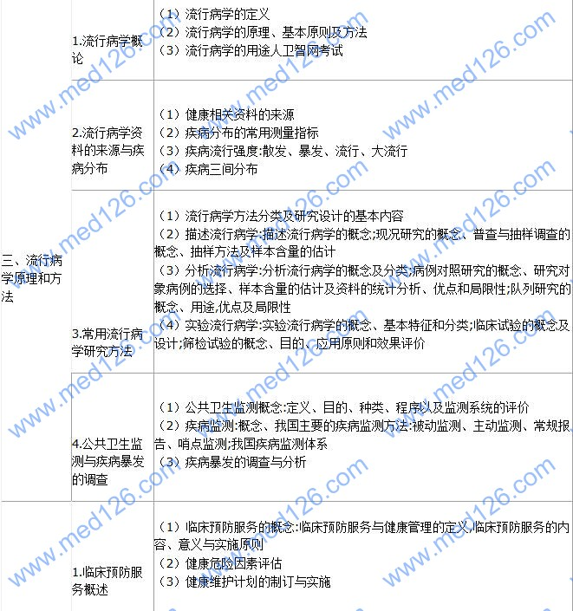
[NextPage]
2016年临床执业医师考试笔试时间预计为2016年9月10日、11日。2016年临床执业助理医师考试大纲已公布，为方便考生备考复习，医学全在线网站整理提供2016年临床执业助理医师考试实践综合考试大纲|2016临床执业助理医师考试大纲如下，预祝大家顺利通过2016年临床执业助理医师考试。
相关推荐：2016年临床执业助理医师资格考试完整版考试大纲汇总
四、临床预防服务 | 2.健康相关行为干预 | （1）健康教育与健康促进概念  （2）临床场所行为干预的基本模式———5A模式;健康咨询的原则  （3）烟草使用的行为干预:烟草使用和二手烟的概念及其危害、烟草依赖疾病的概念、临床戒烟指导、常用戒烟药物  （4）合理营养:营养、营养素、能量、膳食营养素参考摄入量概述,平衡膳食的概念及基本要求,中国居民膳食指南;营养缺乏病、营养过剩性疾病
五、社区公共卫生 | 1.人群健康与社区卫生 | （1）人群健康与社区卫生的基本概念  （2）社区基本公共卫生服务:定义和主要内容  （3）居民健康档案管理  （4）社区卫生的项目实施与管理
五、社区公共卫生 | 2.传染病的预防与控制 | （1）传染病预防控制的策略与措施  （2）计划免疫:计划免疫的定义;医.学全.在.线网站www.med126.com预防接种的种类、免疫规划程序;常见接种异常反应及处理
五、社区公共卫生 | 3.慢性非传染性疾病的预防与管理 | （1）慢性非传染性疾病的流行现状及防治策略  （2）慢性非传染性疾病的管理:疾病的管理概念,慢性非传染性疾病管理的原则,慢性病自我管理
五、社区公共卫生 | 4.环境卫生 | （1）概述  （2）常见生物地球化学性疾病  （3）饮用水卫生:介水传染病的特点、水源选择与卫生防护、饮用水的常用消毒方法  （4）土壤污染:来源和健康危害,粪便和垃圾无害化处理  （5）室内空气污染:来源和健康危害、预防控制措施
五、社区公共卫生 | 5.职业卫生服务与职业病管理 | （1）职业性有害因素:定义、分类及其对健康的危害  （2）职业卫生服务  （3）职业人群健康监护  （4）职业病的概念及管理
五、社区公共卫生 | 6.食品安全与食物中毒 | （1）食品安全:食源性疾病、食品中常见污染物及其危害、主要食品添加剂及安全使用  （2）食物中毒:定义、分类和特点;常见细菌性食物中毒;化学性食物中毒;有毒动植物食物中毒;真菌毒素和霉变食品中毒;食物中毒调查与处理
五、社区公共卫生 | 7.医疗场所健康安全管理 | （1）医院常见的有害因素及其来源  （2）患者安全及其防范措施  （3）医务人员安全及其防范措施
五、社区公共卫生 | 8.突发公共卫生事件及其应急策略 | （1）突发公共卫生事件的概念、分类和应急预案  （2）突发公共卫生事件的报告和处理原则

更多执业医师考试信息：
2016年执业医师考试大纲
2016年执业医师报名时间及入口
2016年执业医师考试题库免费下载

